Лекция 14

ПРОЕКТИРОВАНИЕ ПРОТИВОЛАВИННЫХ
ГАЛЕРЕЙ НА АВТОМОБИЛЬНЫХ ДОРОГАХ

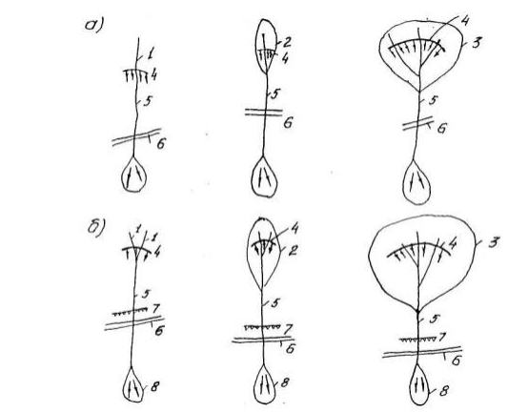
Рис.2. Типы лавинных очагов в плане:
а - лотковые лавины; б - прыгающие лавины; 1 - снегосборный эрозионный врез; 2 -снегосборный бассейн типа денудационной воронки; 3 - снегосборный бассейн
типа деформированного кара; 4 - линия отрыва лавины; 5 - лавинный лоток-канал
стока; 6 - проектируемая дорога; 7 - обрыв; 8 - конус выноса лавины
Кар - чащеобразная впадина в верхних частях гребней хребтов, имеющая сравнительно плоское дно и отвесные заднюю и переднюю стенки. В ледниковую эпоху в карах лежали ледники, теперь они исчезли и плоское дно разрезано эрозийным врезом, т.е. кар деформирован эрозией. В такой лавиносборном бассейне скапливаются большие массы снега, которые могут создавать лавины объемом до 1-1,5 млн.м3, падающие с перерывом в насколько лет.

Лотковые лавины в зависимости от морфологии лавиносборного бассейна подразделяются на три типа.
Лотковая лавина из эрозионного вреза (ЛЛ-1)- начинается в пределах последнего. Эта лавина не достигает больших объемов, так как крутые склоны вреза (рытвины, борозды) не дают скапливаться большим массам снега, и сход лавины за зиму происходит несколько раз.
Лотковая лавина из денудационной воронки (ЛЛ-2) - достигает больших размеров, так как верхняя часть лавиносборного бассейна представляет собой расширение в форме воронки, в котором снег может накапливаться в течение, длительного времени. Разветвленная сеть второстепенных логов в воронкообразном лавиносборном бассейне является каналами, по которым снег низвергается в основной лог - лавинный лоток.
Прыгающие лавины /ПЛ/ - возникают из лотковых там, где в лавинном лотке имеются обрывы /отвесные стены/ или участки резко возрастающей крутизны. Встретив крутой уступ, лавина отрывается от земли и продолжает движение по воздуху в виде огромной струи. Скорости прыгающих лавин особенно велики, а падение их наиболее часто сопровождается воздушной волной. По морфологии лавиносборного бассейна прыгающие лавины, как и лотковые, делятся на три типа /ПЛ-1, ПЛ-2, ПЛ-3/.

Все перечисленные лавины могут быть сухими, влажными или мокрыми /см.
табл. 2/, и движение их происходит по грунту /или ледяной корке/, по воздуху, по
грунту или же имеет смешанный характер /рис. 3/.
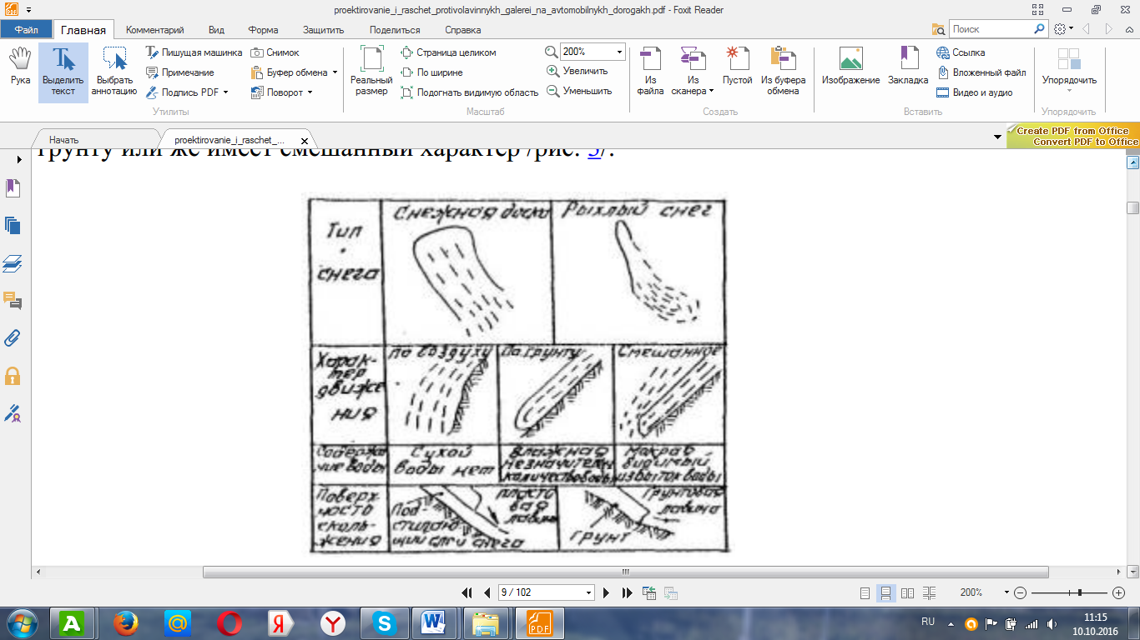
Рис.3. Типы снежных лавин /по проекту международной классификации

ИСХОДНЫЕ МАТЕРИАЛЫ ДЛЯ ПРОЕКТИРОВАНИЯ ГАЛЕРЕЙ,РАЗМЕРЫ ЛАВИН, РАЗМЕЩЕНИЕ ГАЛЕРЕЙ И КОМПЛЕКСОВ ПРОТИВОЛАВИННЫХ СООРУЖЕНИЙ
Для обоснования размещения проектируемых галерей и других противолавинных сооружений в состав проектов входят следующее материалы:
- топографические карты района планируемого строительства масштаба 1:25000
и крупнее с отмеченными на них лавинными очагами /местами зарождения лавин -лавиносборными бассейнами, пути схода лавин и конусами выноса/;
-топографические планы масштаба 1:5000 и крупнее для строительных и
примыкающих к ним участков с контурами лавиноопасной зоны /в лавиноопасных
и потенциально лавиноопасных районах/ и характеристиками лавиноопасных
участков /растительность, задернованность, микрорельеф/;
- характеристики снежного покрова и лавин, содержащие следующие данные:
а/ максимальные и средние высоты снежного покрова в зонах возникновения
лавин и в местах, подлежащих застройке;
б/ средний по высота объемный вес снежного покрова в местах определения его
максимальной высоты;
в/ тип лавин по качеству снега /непылевидного или пылевидного/ на данном
участке склона;
г/ наибольшая глубина снежного потока в лавинах и наибольшая ширина лавин
в намечаемых местах установки противолавинных сооружений;
д/ сроки начала и окончания лавиноопасного сезона в данной местности, частота
схода лавин, следы действия воздушной волны.
Источниками сведений о снежном покрове и лавинах являются периодические издания Главгидрометслужбы, материалы Гидрометфонда, изысканий и аэрофотосъемок. Для практического использования проектировщиками и строителями служат лавинные карты-прогноз.

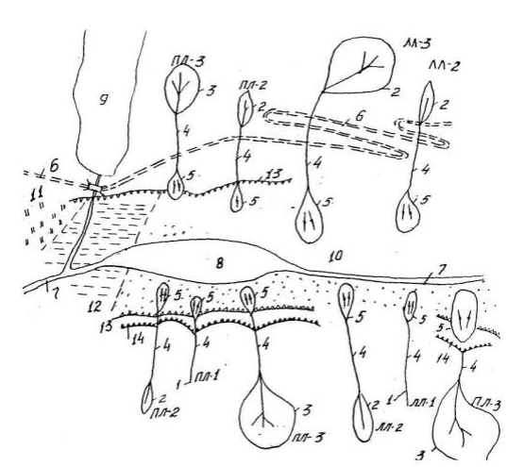

Рис.4. Лавинная карта-прогноз с указанием типов лавин:
1 - снегосборный эрозионный врез; 2 - снегосборный бассейн типа денудационной
воронки; 3 - снегосборный бассейн типа дефорнированного кара; 4 - лавинный
лоток; 5 - конус выноса лавины; 6 - проектируемая дорога; 7 - постоянный водоток;
8 - озеро; 9 - ледник; 10 - песок; 11 - луг; 12 - болото; 13 - обрыв в рыхлых породах;
14 - скальный обрыв.

При невозможности обхода дорогой лавиноопасных мест ее располагают выше концов выноса лавин, пересекая дорогой лавинные лотки, где потребуются противолавинные галереи меньшей длины.

Выбор типа противолавинных сооружений, системы их расположения на местности, расчет их устойчивости и надежность защиты производится исходя из максимально возможной высоты снежного покрова h0 для данного района. При этом необходимо учитывать, что в снегосборном /лавиносборном/ бассейне, в котором накопление снега происходит за счет метелевого переноса, снегоудерживающие сооружения будут работать и как снегоаккумулирующие, что приведет к увеличению высоты снега по сравнению с расчетной или определенной из наблюдений.
Обычно применяются автономные противолавинные сооружения или их комплексы:
а/ комплексы снегоудерживающих сооружений с снегосборном бассейне /рис. 7 и 8/;
б/ снегоудерживающие сооружения в снегосборном бассейне, дополняемые тормозящими сооружениями, лавинорезами, удерживающими или направляющими дамбами на пути схода лавины;
в/ автономная галерея /рис. 9, а/;
г/ галерея с тормозящими сооружениями на пути схода лавины /рис. 9 , б /;
д/ галерея с направляющими дамбами - стенами на пути схода лавины /рис. 9 , в/;
е/ галерея с лавинорезом на пути схода лавины /рис. 9, г/;
ж/ лавинорез с направляющими дамбами на пути схода лавины без галереи.
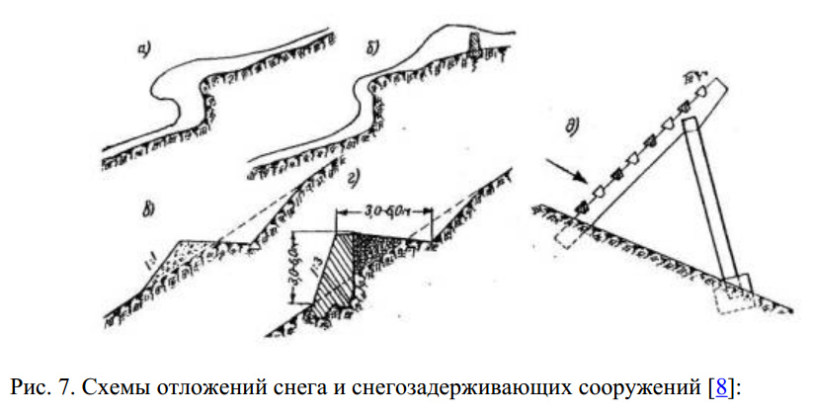
а - снежный карниз; б - защитная стенка, предотвращающая образование карниза; в
- терраса в виде полувыемки – полунасыпи; г-терраса с подпорной стенкой; д -сквозной щит

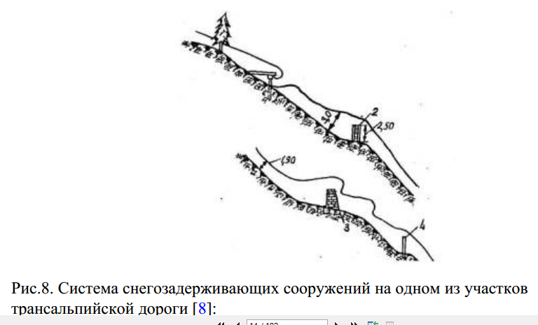
1 -снегозадерживающий щит; 2 -деревянная стена; 3-каменная стена; 4-плетень
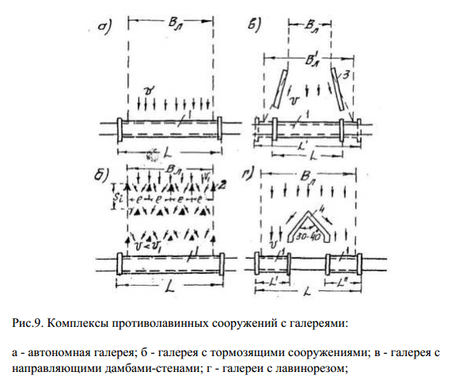
В качестве сооружений, препятствующих сползанию, снега со склонов снегосборного /лавиносборного/ бассейна, устраивают террасы на склонах, направляющие дамбы-стены, устанавливают сквозные щиты, снегозащитные решетки, плетни, проволочные сетки и рвы (см. рис. 7 и 8). Рвы и террасы служат лишь для борьбы с осовами. Наиболее распространены сквозные щиты (см. рис. 7, д). Высота снегоудерживающего сооружения hс измеряемая по нормали к склону, должна быть не меньше hс ≥ h0 cosα
где h0 - максимальная высота снежного покрова, измеряемая по вертикали, м;
α - угол наклона участка склона, град.
Расстояние между рядами снегоудерживающих сооружений (в м) определяется
по формуле
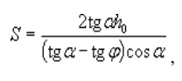
где φ - угол трения снега, принимаемый равным 23-27° для гладких, задернованных
склонов и 30° для каменистых и прочих склонов.
Применение тормозящих сооружений решетчатых или сплошных в виде бетонных блоков (рис. 9, б) дает возможность существенно снизить скорость лавины ( с υ1 до υ на рис. 9, б) перед галереей и тем самым уменьшить ударное воздействие лавины на перекрытие галереи. Расстояние между сооружениями одного ряда (см. рис. 10, и 9, б)
l ≥ 4Hл где Hл
- глубина снежного потока в лавине (см. выше).
Нижний ряд тормозящих сооружении располагается так, что угол ψ ≤ 20°, чему соответствует расстояние между рядами сооружений Si = 5,5 (см. рис. 9, б). Для уменьшения длины противолавинной галереи в отдельных случаях, при явно выраженном лотке лавины, резко расширяющемся у проектируемой галереи (от величины Вл до Вл на рис. 9, в) могут применяться направляюще стены-дамбы.
Плановое очертание направляющих стен должно обеспечивать пропуск лавины без стеснения живого сечения лотка (в плане раструб стен должен быть обращен в сторону галереи). Применение направляющих стен дает возможность уменьшить длину проектируемой галереи от величины L до L' (см. рис. 9, в).
Минимальная высота противолавинной направляющей стены-дамбы, м,
Нст = Нл + 0,05υ2,
где Нл (в м) имеет прежнее значение, а υ - скорость движения лавины у стены, м/с (определение величины υ см. ниже в § 5).
Лавинорез у галереи (см. рис. 9, г) дает возможность взамен галереи длиной Lприменить две короткие галереи с суммарной длиной L' + L'' ≤ L.

ПРОТИВОЛАВИННЫЕ ГАЛЕРЕИ
Противолавинные галереи особенно целесообразно устраивать в тех случаях, когда снегосборные бассейны имеют большую площадь, а на склоне лавины проходят по узким лоткам. Длина противообвальной галереи назначается по условиям пропуска над ней полного объема снежной лавины; при этом порталы противолавинных галерей желательно располагать на менее заносимых участках местности. Минимальная длина галереи (см. рис. 9, а и б)
L = Bл + 2a ,
где Вл- ширина лавинного лотка (ширина лавины);
а ≤ 30 м - ширина зоны действия снеговоздушного потока, сопровождающегосход лавины.
Способы укорочения галерей с помощью направляющих стен и лавинорезов приведены в § 2 й на рис. 9.
Специально установленных габаритов для противолавинных галерей на автомобильных дорогах пока не существует. Поперечное сечение галереи проектируется в соответствии с габаритами,установленными для мостов.
Расположение галерей в плане и по высоте склона должно по возможности обеспечивать снижение до минимума динамического воздействия на сооружение снежных лавин.
При движении лавины по склону на перекрытие галереи (рис. 11) действует давление Qл, нормальное к поверхности перекрытия, и касательная сила трения Тл, параллельная поверхности амортизирующей отсыпки, укладываемой поверх перекрытия галереи.
Силы Qл и Тл зависят от толщины Нл лавины и скорости υ подхода лавины к галерее.
Слагающие сил Qл и Тл , зависящие от скорости υ, оказывают динамическое (ударное) воздействие на галерею.
Это динамическое воздействие зависит от величины угла β = α – αот, где α – угол наклона поверхности косогора, a αот - угол наклона поверхности отсыпки.
При β = 0, т.е. α = αот когда горный склон и отсыпка имеют одинаковые наклоны, динамические слагающие сил Qл и Тл равны нулю. Эти динамические (ударные) слагающие можно не учитывать и при β > 0 только в том случае, когда расстояние d от галереи до вершины А угла β (см. рис. 11) превышает 2Нл или 15 м [10]
где Нл- толщина лавины. Это положение не распространяется на воздействие
пылевидных и прыгающих лавин.
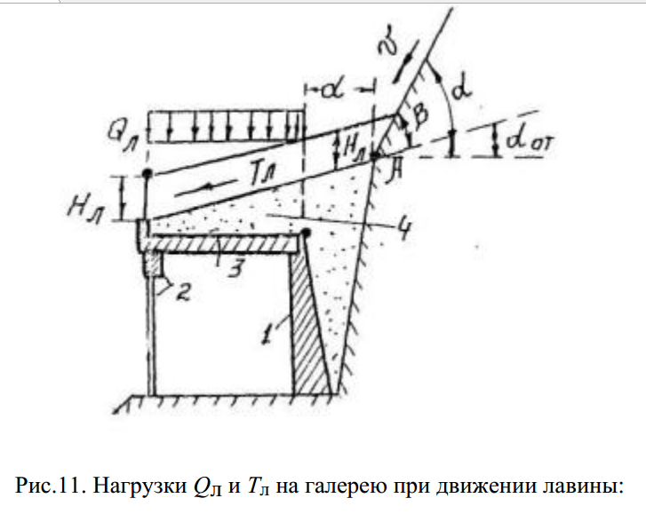
1-верховая опора; 2-низовая опора; 3-перекрытие галереи; 4-амортизирующая отсыпка из крупнообломочного грунта или песков (гравелистых, крупных или средней крупности) или других материалов.
При β > 0 и d < 2Нл (или 15 м) лавина оказывает большое динамическое (ударное) воздействие на галерею.
Указанные соображения должны по возможности учитываться при размещении галерей на склонах.
Как правило, галереи следует располагать в непосредственной близости от склона, что уменьшает кубатуру и стоимость выемки и амортизирующей отсыпки (рис. 11). Однако иногда (при крутом обрыве в лотке схода лавины) это приводит к прямому удару прыгающих лавин, наиболее сильно воздействующих на перекрытие галереи (рис. 12).
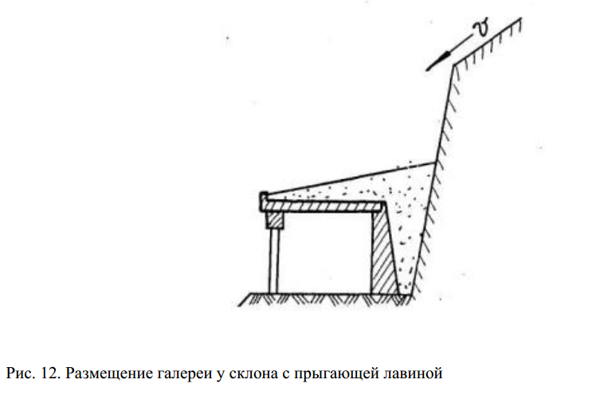
При выборе системы галерей необходимо учитывать следующие их особенности:
а) балочные галереи позволяют полностью освободить низовые опоры от восприятия горизонтальных составляющих сил Qл и Тл, передаваемых на галерею при движении лавин (см. рис. 11), они наиболее просты в изготовлении и при монтаже. Однако с ростом расчетных нагрузок (лавины большой толщины и скорости движения, широкие габариты галереи) в балочных галереях резко возрастает кубатура перекрытия и, как правило, верховых опор;
б) рамные галереи позволяют сократить объем работ по перекрытиям и опорам,что особенно существенно при больших расчетных нагрузках. Однако в рамных галереях горизонтальная составляющая сил Qл и Тл обычно передается и на низовые опоры, а ответственные стыковые соединения, выполняемые при монтаже, усложняются;
в) в арочных галереях достигается существенное снижение расхода арматуры, однако их применение ограничено благоприятными топографическими и геологическими условиями. Низовые опоры арочных галерей воспринимают значительные горизонтальные силы от перекрытия, в связи с чем конструкция их усложняется.
Балочная галерея состоит из следующих основных элементов:
а) перекрытие;
б) верховая опора;
в) низовая опора;
г) фундамент под верховую опору;
д) фундамент под низовую опору;
е) порталы;
ж) амортизирующая отсыпка;
з) гидроизоляция, водоотводные и дренажные устройства
Перекрытия
При выборе типа сборных железобетонных перекрытий галерей балочного типа предпочтение следует отдавать конструкции из Т-образных бездиафрагменных блоков или пустотных плит (одно или двухярусных). Там, где позволяют местные условия, и при технико-экономической целесообразности перекрытия рекомендуется выполнять с разгрузочными консолями с нагорной стороны (см.рекомендации [10] и проекты галерей Тбилисского филиала Союздорпроекта [9]. Для перекрытий из обычного железобетона следует применять бетон марки не ниже 300, а из предварительно-напряженного железобетона - бетон парки не ниже 400 и стержневую арматуру класса не ниже А-IV. Перекрытие, верховые и низовые опоры (включая фундаменты) делятся поперечными сквозными вертикальными швами на секции длиной от 6 до 16 м. Блоки сборных перекрытий в пределах каждой секции галереи должны быть объединены между собой путем обетонировки поперечных швов с арматурными выпусками, путей сварки закладных деталей или шпоночными соединениями, а также устройством защитного слоя с арматурной сеткой поверх укладываемой гидроизоляции.
Верховые и низовые опоры
При выборе типов верховых опор галерей предпочтение следует отдавать
сборным железобетонным конструкциям из крупноразмерных элементов или
конструкциям с использованием бетонных блоков при условии надлежащего их
замоноличивания с учетом требований сейсмостойкости (перевязка швов между
блоками, устройство антисейсмических поясов, применение шпоночных
соединений).
Для уменьшения объемов верховых опор рекомендуется применять опоры из
железобетонных уголковых стен с контрдорсами или из бетонных поперечных
стенок с закладными железобетонными плитами-брусьями.
Возможны также верховые опоры из монолитного бетона с разгружающими
консолями или без них. При наличии скального косогора может быть применена
анкеровка верховых опор.
Низовые опоры чаще всего проектирует в виде продольного ряда железобетонных колонн-стоек: (обычно с шагом в 3 м), объединенных поверху железобетонной насадкой в виде неразрезной (в пределах секции) трех-, пятипролетной балки или однопролетной с двумя консолями, длина которых равна половине длины пролета между стойками. Предпочтение следует отдавать однопролетным двухконсольным насадкам, в которых изгибающий момент посредине пролета от равномерной нагрузки равен нулю. Нижние концы стоек заделываются в фундаменте стыком стаканного типа. Низовые и верховые опоры противолавинных галерей должны обладать продольной жесткостью для сопротивления, не учитываемым расчетом продольным составляющим лавинного воздействия, а также сейсмическим нагрузкам, направленным вдоль галереи. Верховые сборные, железобетонные опоры в пределах каждой секции должны быть объединены поверху продольными обвязками или сваркой закладных деталей. Для железобетонных опор следует применять бетон марки не ниже 300, а для бетонных блоков - не ниже 200. Соединения перекрытий с опорами /опорные части/ должны рассчитываться на восприятие горизонтальных составляющих от прохождения снежной лавины, а также не срезающие или выдергивающие усилия, от сейсмической нагрузки. Стойки низовых опор в поперечных к оси галереи гранях должны иметь вертикальные пазы для закладных железобетонных плит, предотвращающих занос
снега с низовой стороны в галерею.
Фундаменты верховых и низовых опор
Фундаменты опор смежных секций галерей рекомендуется закладывать на одном уровне. В случае заложения фундаментов опор смежных секций на разных отметках переход от более углубленных к менее углубленным рекомендуется осуществлять уступами высотой не более 50 см. В скальных грунтах уступы могут устраиваться без ограничения по высоте, фундаменты низовых опор могут быть выполнены сборными из бетонных или железобетонных блоков или монолитными из неармированного бетона или бутобетона. В соответствии с конфигурацией косогора сплошные монолитные фундаменты могут конструироваться в виде низовых подпорных стен переменной высоты. Верхняя грань монолитных фундаментов может быть горизонтальной, ступенчатой или наклонной с уклоном, равным продольному уклону галереи. Фундаментами верховых стен часто служат нижние горизонтальные плиты железобетонных уголковых контрфорсных стен или фундаменты выполняются из бетонных блоков монолитного бетона (бутобетона) или из бутовой кладки на растворе. В случае монолитных фундаментов их конструкция должна предусматривать индустриальные способы производства работ (применение инвентарной опалубки, специальных бетоноукладчиков и т.п.). Для железобетонных фундаментов следует применять бетон проектной марки не ниже 200. При устройстве монолитных фундаментов следует применять бетон марки не ниже 150 или бутовую кладку из камня марки не ниже 400 при растворе марки не ниже 100. В нескольких грунтах между раздельными фундаментами рекомендуется устраивать железобетонные распорки вдоль галереи. Для повышения сопротивления фундаментов опор галерей сдвигу подошве фундаментов рекомендуется придавать уклон в зависимости от свойств грунтов основания /в направлении поперек галереи/. Глубина заложения подошвы фундамента верховых и низовых опор при непучинистых нескальных грунтах в основании должна быть не менее 1 м, а при прочих грунтах должна, кроме того, не менее чем на 0,25 м превышать расчетную глубину промерзания грунта. При опирании на скальные грунты глубина заложения подошвы фундамента должна быть не менее 0,25 м Глубина заложения подошвы фундамента определяется для верховой опоры от отметки предохранительной полосы, расположенной сбоку проезжей части, а для низовой - от поверхности грунта /по нормали к ней/. Допускается при грунтах в основании, подверженных пучению, проектировать фундамент такой же глубины, как и в случае непучинистых нескальных грунтов, при условии, что под подошвой фундамента до глубины, на 0,25 м превышающей глубину промерзания, устроена специальная подушка из утрамбованного песка или щебня. К подверженным пучению грунтам относятся суглинки, супеси, пылевидные и мелкие пески, а также крупнообломочные грунты, содержащие частицы разменом 0,1 мм в количестве 30 по весу и более. В соединениях стаканного типа глубину заделки стоек опор в фундаментах следует принимать не менее 1,1 наибольшего размера поперечного сечения стойки и не менее длины анкеровки стержней арматуры стойки в бетоне. Толщину стенок стакана поверху следующей принимать на менее 25 см и не менее 0,75 высоты верхней ступени фундамента. Стенки стаканов рекомендуется армировать замкнутыми сварными хомутами или спиральной арматурой и проверять расчетом. Минимальный разрез зазора между стенками стакана и стойки принимается 7,5 см поверху и 5,0 см понизу. Глубину стакана необходимо назначать на 5,0 см больше глубины заделки стойки.
Порталы
Вход в галерею отделывается декоративными колоннами и портальной стенкой,
поставленной перпендикулярно оси галереи. Портальная стенка сопрягается с
откосом выемки и поддерживает с торца галереи засыпку, расположенную за.
верховой оперой.
Для поддержания подошвы откоса амортизирующей отсыпки с фасадной
стороны портала над крайней балкой перекрытия и над портальной стенкой
устраивается парапет-карниз.
Портальная стенка и колонны выполняются из бетона с рустованной цементной
штукатуркой, железобетона и кладки из искусственных или естественных камней.
Они могут иметь облицовку из штучных камней или из циклопской кладки.
Амортизирующая отсыпка
Толщину амортизирующей отсыпки противолавинных галерей над низовыми
опорами следует принимать не менее 0,3 м. Поверхности амортизирующей
отсыпки необходимо предавать уклон из условия плавного сопряжения с
косогором для снижения до минимума ударного воздействия лавины, зависящего
от параметров α, β и αот
, /см. рис. 11/. При этом угол αот образованный
поверхностью отсыпки с горизонтом рекомендуется принимать не менее 12-15º.
Как указывалось выше в § 3, динамическое воздействие лавины на галерею
равно нулю при β = 0 и его можно не учитывать и при β > 0 только в том случае,
когда расстояние от галереи до вершины А угла β /см. рис. 11/ превышает
удвоенную толщину лавины или 15 м.
С целью предотвращения разрушения низовая часть амортизирующей отсыпки
должна быть укреплена мощением или выкладкой из железобетонных: плит
индустриального изготовления на ширину не менее 1,0 м и поддерживаться
упором-карнизом соответствующей высоты, расположенным на перекрытии
галереи.
Гидроизоляция, водоотвод и дренаж
Для перекрытия галереи могут быть применены следующие виды
гидроизоляции:
а/ термопластичная из одного или двух армирующих слоев стеклосетчатой ткани
между двумя или тремя слоями битумной мастики, наносимой механизированным
способом;
б/ из битумных рулонных материалов на стеклосетчатой основе с безмастичной
проклейкой /один или два слоя из утяжеленных рулонные материалов на
стеклооснове, приклеиваемых к основанию и между собой оплавлением их
поверхности пламенем горелки/;
в/ оклеечная из двух-трех слоев гидроизона между слоями горячей битумной
мастики;
г/ оклеечная из двух слоев битуморезиновых рулонных материалов между
слоями холодной битуморезиновой мастики.
Для гидроизоляции перекрытия галерей, строящихся в северной строительно-климатической зоне, рекомендуется тиокодовая гидроизоляция из двух слоев
тиоколовых двух- или трех- компонентных мастик - герметиков, между которыми
размещается стеклянная сетка.
Блоки перекрытия укладываются с поперечным в низовую сторону уклоном не
менее 2 %.
Гидроизоляция перекрытия должна быть покрытия защитным слоем из батона
толщиной 3 - 4 см с тем же поперечным уклоном, желательно марки не ниже марки
бетона блоков перекрытия, что, в частности, будет способствовать наиболее
эффективному /обычно не учитываемому расчетом/ включению защитного слоя в
совместную работу на изгиб с балками перекрытия.
Поверхность занятного слоя после его отвердения покрывают битумным лаком
/грунтовкой/, а после его высыхания - слоем горячей битумной мастикой.
Для отвода воды с защитного слоя устанавливают водоотводные трубки,
проходящие сквозь карнизы, располагаемые на перекрытии галереи и служащие
упорами для низа амортизирующих отсыпки /см. выше/.
Поверхности подпорных, стен /верховых опор и фундаментов низовых опор/,
соприкасающихся с грунтом /кроме подошвы фундамента/, следует покрывать
безрулонной обмазочной гидроизоляцией из двух слоев горячей битумной
мостики.
Изолируемые поверхности перед нанесением оклеечной или обмазочной
изоляции должны быть прогрунтованы битумным лаком /за 2 раза/.
Для обеспечения учитываемых в расчете сил трения между грунтом и боковыми
поверхностями верховых подпорных стен эти поверхности следует делать
неровными.
При бетонных и железобетонных стенах это можно достичь, смещая
горизонтально расположенные соседние доски опалубки относительно друг друга
на 0,5-1,0 см.
Для обеспечения водоотвода с поверхности амортизирующей отсыпки при
пересечении водотоков должно быть предусмотрено устройство бетонных лотков,
перепадов, консольных водосбросов приемных колодцев и т.п. Длина консолей
водосбросов - леек назначается из условия устранения возможности попадания
воды в галерею с низовой стороны.
Для отвода талых вод, стекающих с косогора и образующихся в процессе таяния
занесенного внутрь галереи снега, в верховом кювете у порталов и в пределах
галереи следует устраивать водоприемные колодцы с решетками. Отвод воды из
колодцев должен осуществляться с помощью поперечных труб или закрытых
лотков, располагаемых под проезжей частью дороги перед порталами и внутри
галереи.
Для отвода грунтовых вод, стекающих сквозь боковую засыпку к фундаментам
верховой опоры с верховой стороны склона, должно быть предусмотрено
устройство продольного непрерывного застенного дренажа, связанного с
упомянутыми предпортальньми водоприемными колодцами. В пределах длинных
галерей продольный застенный дренаж должен быть разгружен путем устройства
поперечных дренажей, связанных с упомянутыми водоприемными колодцами
внутри галереи.
На рис. 13 - 16 приведены 8 типов технических решений сборных и сборно-монолитных конструкций балочных галерей, разработанных Тбилисским
(филиалом Союздорпроекта для автомобильных дорог II, III, IV и V категорий [9].
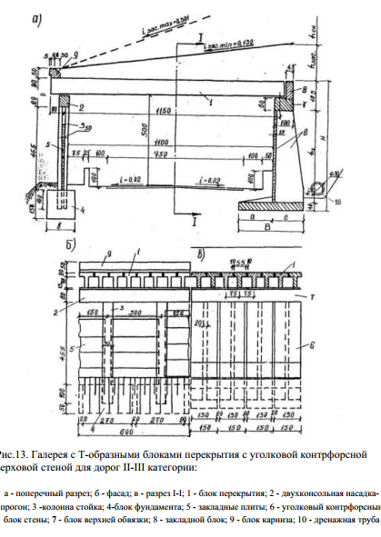
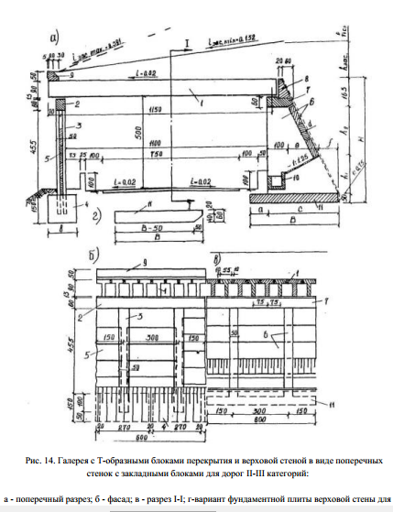
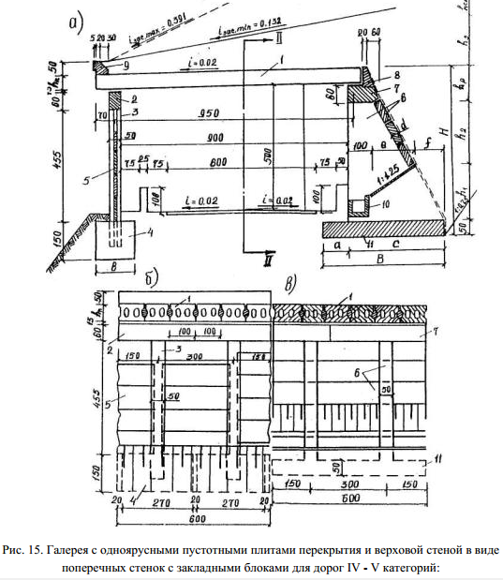

Восемь типов конструкций галерей отличаются конструкциями или размерами
элементов перекрытий и верховых опор.
I тип - сборный, /для дорог II-III категорий/ имеет Т - образные
бездиафрагменные блоки перекрытия из обычного железобетона высотой 90 см с
шагом в 75 см вдоль галереи и уголковые контрфорсные железобетонные блоки
верховых стен /см. рис. 13/.
II тип - сборный /для дорог IV-V категорий/ имеет аналогичные с I типом более
короткие Т-образные блоки перекрытия из обычного железобетона высотой 90 см с
вдвое увеличенным по сравнению с I типом шагом в 150 см и уголковые стены,
аналогичные типу,
III тип - сборно-монолитный /для дорог II-III категорий/ имеет сборное
перекрытие, аналогичное I типу, и сборно-монолитные верховые опоры. Последние
состоят из монолитных поперечных стен толщиной 50 см, поставленных с шагом в
3 м вдоль галереи и опертых на монолитную фундаментную плиту толщиной 50 см.
Со стороны боковой засыпки на наклонные грани поперечных стен укладываются
железобетонные плиты-блоки. По верху на поперечные стены опирается
железобетонная обвязка-прогон длиной 6 м /см. рис. 14/.
IV тип - сборно-монолитный /для дорог IV и V категорий/ имеет сборные блоки
перекрытия, аналогичные II типу, и сборно-монолитные верховые опоры,
аналогичные III типу.
V тип - сборно-монолитный /для дорог II - III категорий/ имеет сборное
перекрытие из пустотных преднапряженных железобетонных плит шириной 100
см, уложенных в два яруса, и сборно-монолитных верховых опор, аналогичных III
типу.
VI тип сборно-монолитный /для дорог IV-V категории/ имеет, сборное
перекрытие из пустотных преднапряженных железобетонных плит шириной 100
см, уложенных в один ярус, и сборно-монолитных верховых опор, аналогичных III
типу /см. рис. 15/.
VII тип сборный /для дорог II-III категорий/ имеет двухъярусное сборное
перекрытие, аналогичное V типу, и сборные верховые опоры, аналогичные I типу.
VIII тип сборный /для дорог IV-V категорий/ имеет одноярусное сборное
перекрытие, аналогичное VI типу, и сборные верховые опоры, аналогичные II типу
/см. рис. 16/.
Для всех типов галерей над верховыми опорами уложены закладные продольные
блоки длиной 6 м у торцов блоков перекрытия, а над перекрытием с низовой
стороны установлены карнизные упорные блоки той же длины для поддержания
низа амортизирующей отсыпки.
